# Сравнение экранов

Сравните первый экран (реальное приложение) со вторым (ожидания заказчика) и обозначьте обнаруженные вами ошибки.

Экран 1.

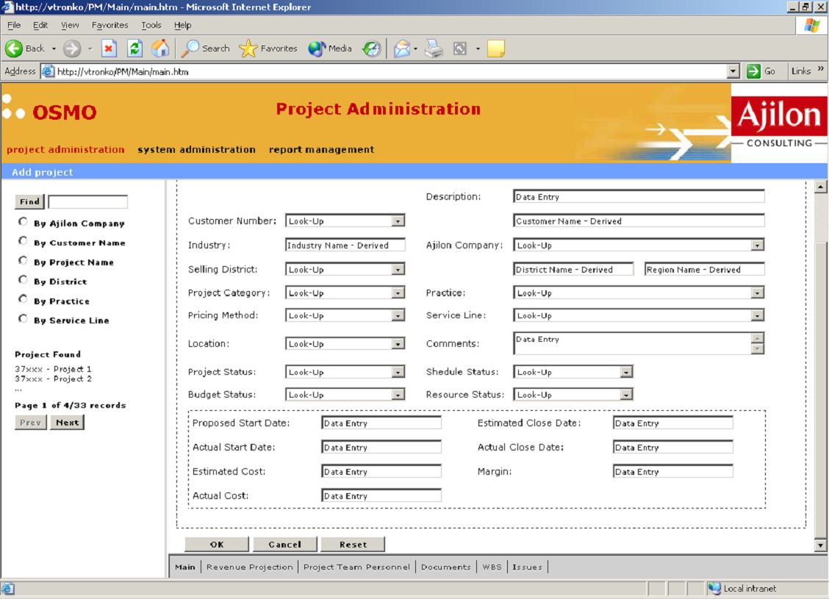

Экран 2.

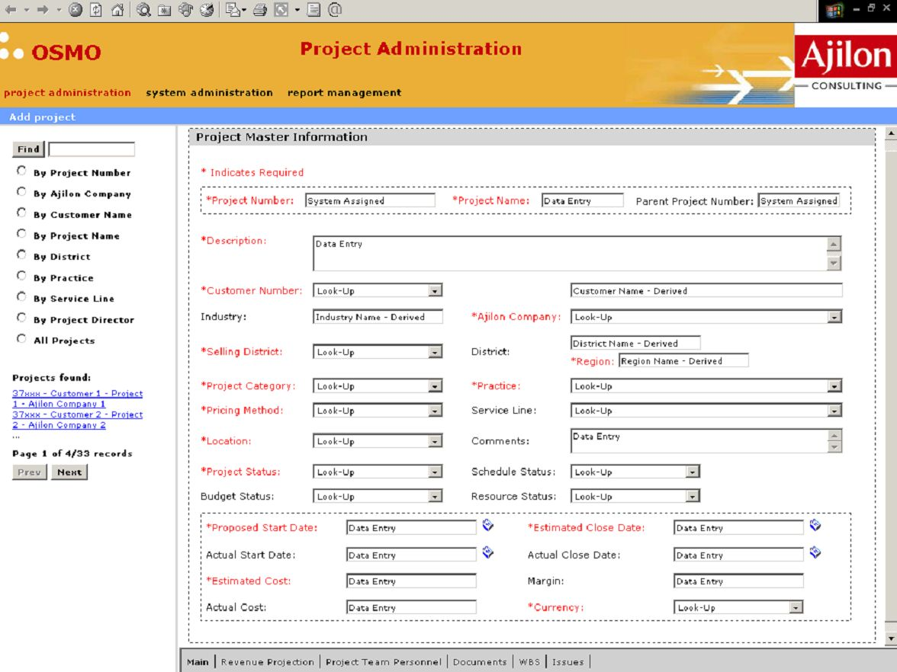

# Регистрация дефекта

Ниже приведено описание дефекта в свободной форме (например, записанное со слов одного из членов команды). Вам необходимо «зарегистрировать» его в багтрекере.

Заполните форму регистрации дефекта

**Описание дефекта**

Некорректный текст сообщения на попытку поиска записи по заданному критерию в окне поиска в случае отсутствия соответствующих записей в базе. Должно быть No Record found вместо No matching records

**Форма регистрации дефекта**

**Заголовок: _______________________________________________________________________**

**_______________________________________________________________________**

**Описание: __________________________________________________________________________________________________________________________________________________________________________________________________________________________________________________**

**Шаги: __________________________________________________________________________________________________________________________________________________________________________________________________________________________________________________**

**________________________________________________________________________________**

**____________________________________________________________________________________________________________________________________________________________________________________________________________________________________________________________________________________________________________________________________________________________________________________________________________________**

**Ожидаемый результат:**

**__________________________________________________________________________________________________________________________________________________________________________________________________________________________________________________**

**Текущий результат: ___________________________________________________________________________________________________________________________________________________________________________________________________________________________________________________**

# Задача про треугольник

Составьте план тестирования программы, которая определяет вид треугольника по введенным пользователем длинам его сторон а, *b* и *с* (если данные отрезки позволяют его построить). Выделите случаи, которые по вашему мнению обязательны для проверки даже при сильно ограниченном времени на тестирование.

# SQL

* 1. В базе данных необходимо хранить следующую информацию о жителях РФ:
* ФИО
* Телефон *(у жителя может быть несколько телефонов)*
* Адрес *(у жителя может быть несколько адресов)*
* Фото

Разработайте реляционную модель данных для такой БД и представьте её в графическом виде:

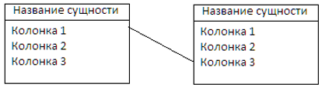

Явно укажите сущности и ключи. Приводить DDL запросы не требуется.

* 1. Даны следующие таблицы:

**CREATE** **TABLE** users (

id INT(11)**PRIMARY** **KEY**,

username CHAR(16) **NOT** **NULL**);

**CREATE** **TABLE** user_email (

id INT( 11 ) **PRIMARY** **KEY**,

user_id INT( 11 ) **NOT** **NULL**,

email CHAR(16) **NOT** **NULL**);

Необходимо вывести все email'ы пользователей, а также их логины.

* 1. Дана следующая таблица, хранящая информацию о городах проживания пользователей:

**CREATE** **TABLE** users (

id INT( 11 ) **PRIMARY** **KEY**,   
username CHAR(16) **NOT** **NULL**,

city_id INT(11) **NOT** **NULL**

);

* id - первичный ключ
* username - логин пользователя
* city_id - город проживания пользователя

Вывести города, в которых проживает не менее *N* пользователей:

* 1. В некоторой таблице есть колонка EX_COL. Записи таблицы для этой колонки содержат значения {100, 200, 300, NULL}. Каким будет результат функции AVG(EX_COL)?
* Возникнет ошибка: агрегатные функции не могут быть использованы для записей со значениями NULL
* 200
* 150
* 0
  1. Сколько строк может быть удалено из таблицы с помощью валидного DELETE выражения?
* 1 и более
* 0
* 0 и более
* 1
  1. Какие из определений таблицы гарантируют, что в колонку с1 нельзя поместить значения NULL (укажите все подходящие варианты)?
* CREATE TABLE z1 (c1 INT DEFAULT 0)
* CREATE TABLE z1 (c1 INT PRIMARY KEY)
* CREATE TABLE z1 (c1 INT NOT NULL)
* CREATE TABLE z1 (c1 INT)
  1. Есть таблица People со следующими записями:

ID FirstName LastName Sex

1 John Reyna M

2 Jake Wild M

3 Cathy Armstrong F

4 Jake Earl M

Сколько записей возвратит такой запрос:

SELECT ID, Sex FROM PEOPLE WHERE (FirstName=*'John'* AND FirstName=*'Jake'*) OR LastName=*'Wild'*

* 1
* 4
* 0
* Запрос не выполнится, так как содержит ошибку
  1. SQL запрос, содержащий агрегирующую функцию в конструкции select...
* может также содержать обычные поля;
* может содержать поля с вычисленными значениями;
* должен включать указание ORDER BY;
* не может содержать совместно указания GROUP BY и ORDER BY.
* должен включать указание GROUP BY, если в выборке содержатся обычные поля;
  1. Какие типы данных не поддерживают NULL значения?
* integer
* character
* date
* все из перечисленных поддерживают NULL
  1. Имеется таблица Actors, 2 столбца которой имеют вид:

Name Year

Nicolas 1980

Leonardo 1988

Robert 1970

Adam NULL

Сколько строк вернет запрос:

SELECT * FROM Actors WHERE Year NOT IN (*1988*, *1990*, *NULL*);

* Запрос содержит ошибку и не выполнится
* 0
* 1
* 2
  1. Имеются таблицы Т1 и T2. Сколько записей вернет запрос **select * from t1, t2 where t2.b > t1.a**

T1.a T2.b

1 1

1 3

2 2

3 4

3 5